* * 39 * *

Grupos humanos y sociales
en tiempos de Jesús

En el tiempo de Jesús,
y en medio de los cuales tuvo
que moverse para predicar, los grupos fueron diversos.
No solo en "la Galilea de los gentiles",
en Samaria y Judea,
sino en las regiones colindantes
como Tiro y Sidón, la Decápolis
o las regiones de más allá del Jordán:
Perea, Gaulanítide y Nabatea.
Por alli también anduvo Jesús.

El número de comensales de la primera y segunda
multiplicación de los panes y peces
4000 y 5000
debe ser entendido como simbólico.
De ser real, es de suponer que
había entre los oyentes muchas categorías.

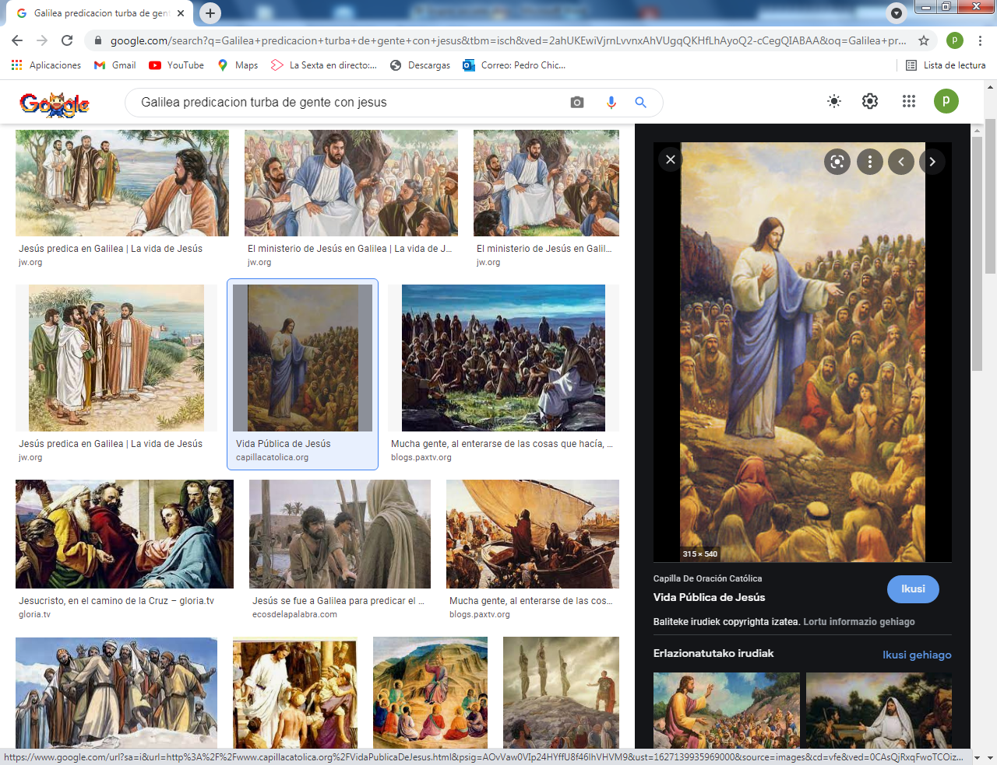

Una niña llamada Cristina,
nombre que significa cristiana,
se interesaba mucho
por cómo vivía Jesús;
y leyendo este relato
descubrió la gente ante la cual predicó.
1 - - - - - - - - - - - - - - - - - - - - - - Los Fariseos son los que más se citan en el Evangelio

Los fariseos eran una secta, un grupo, que surgió en el tiempo de los Macabeos y eran gente que pretendía pasar por muy pura y defensora de la ley de Moisés. Con el tiempo asociaron su amor a la ley con una serie de tradiciones en el vestir y en el modo de hablar, que es lo que les llevó a enfrentarse de forma sistemática con predicadores como el Bautista o con el miso Jesús. Pertenecían a diversas tribus y tenían entre ellos mucha solidaridad defensiva, porque con frecuencia fueron perseguidos por su arrogancia y su agresividad y casi exterminados en tiempos de los Macabeos.

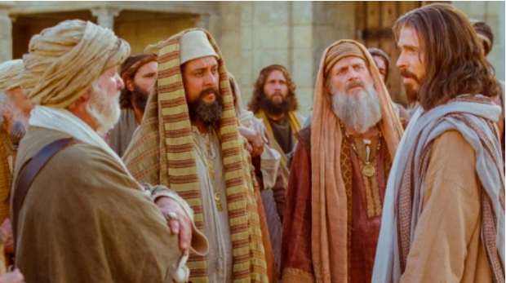

El capítulo 23 del Evangelio de Lucas refleja una imagen muy sistemática puesta en boca de Jesús, sobre lo que eran y lo que hacían los que se llamaban así. Su nombre significaba en hebreo "los piadosos" o "los separados".

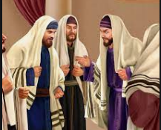

Cristiana, niña muy observadora, se fijaba sobre todo en los vestidos y en las caras. Los fariseos no la gustaron mucho y extrañó que eran solo hombres. Nunca en el Evangelio se habló de mujeres fariseas. Cristina pensó: "Mejor que no haya mujeres si eran tan orgullosos."

2. - - - - - - - - - - - - - - - - - - - - - - Saduceos, grupo que se había centrado en el templo

Movimiento o agrupación minoritaria judía, agrupada en torno al gobierno sacerdotal del Templo. Eran de corte liberal y racionalista. Negaban la inmortalidad, la existencia de ángeles, la responsabilidad moral, el alma. Sin embargo vivían de los tributos y donativos del Templo y respondían del orden social en Jerusalén. Su grupo surgió en el siglo I a. C. y tomó su nombre de Sadoq, antiguo sacerdote del período de los reyes David y Salomón, (Sam. 15. 24-29),
Los saduceos eran despectivos y aristócratas. Rechazaban la pureza ritual y los compromisos sociales, viviendo marginados del pueblo bajo. La mayor parte de los sacerdotes del Templo pertenecían a este movimiento por interés. Tenían las riendas de los tributos y de las propiedades, lo que les hacía más fuertes e incluso ricos.

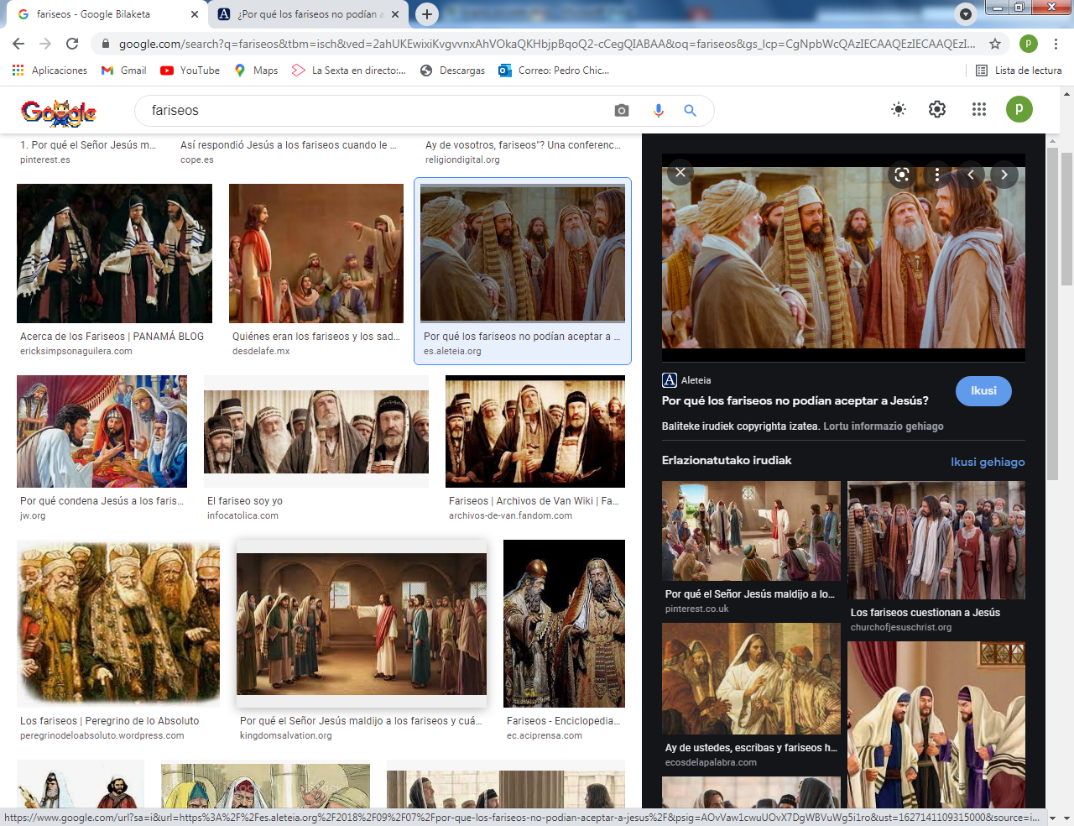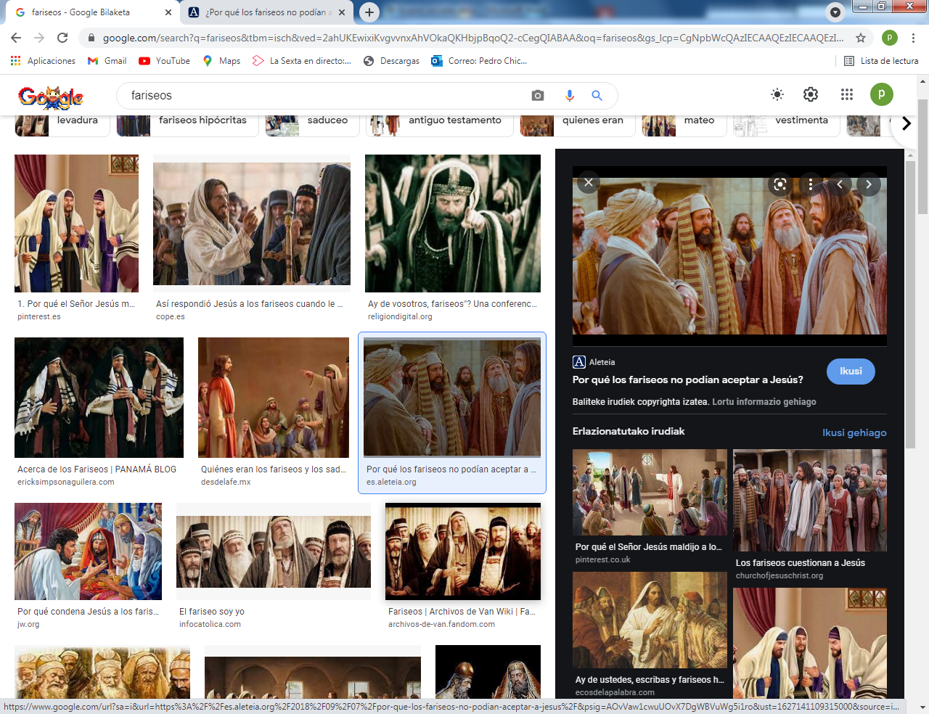

Estos le parecieron a Cristina más orgullosos que los fariseos. Y en realidad lo eran. Despreciaban a todos y se quedaban con todo el dinero que entraba en el templo, que era mucho. Por eso el pueblo consideraba a la mayor parte de los sacerdotes como soberbios, vengativos y despectivos. Su vestidos siempre decían su modo de pensar: sedas, vestidos lujosos, adornos, criados para servirles...

3. - - - - - - - - - - - - - - - - - - - - Los Escribas y los Rabinos

Algunos sacerdotes y algunos fariseos se entregaban en exclusiva a conocer e interpretar la Ley y la Historia profética del pueblo. Lo solían hacer con solemnidad y exclusivismo. Adquirieron prestigio de cultos, pero también de soberbios y distantes. Brillaron algunas figuras de la talla de Gamaliel, el más afamado entre los años 20 y 40 en Jerusalén. Se les llamaba "Escribas" sobre todo si copiaban libros de la Biblia y "Rabinos" si sobre todo se dedican a predicar; o al menos citaban y explicaban textos en las sinagogas los sábados.
No debemos olvidar que la Biblia se escribió en hebreo, lenguaje oriental primitivo. Y que en tiempo de Jesús se hablaba el arameo, que era lengua derivada del hebreo. Además el galileo tenía sus formas de pronunciación algo diferentes del judío. Y también los samaritanos tenían su tono y palabras originales.

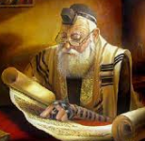

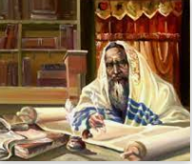

4 - - - - - - - - - - - - - - - - - Sacerdotes y Levitas para el culto del templo

Los levitas eran miembros de la tribu de Leví, que se consideraban descendientes de la tribu judía que no tuvo parte en el reparto de la tierra de los cananeos. Y se dedicaban a la misión del templo de Jerusalén. Los sacerdotes eran del pensamiento de los saduceos. Pero en general eran miembros de familia con mucha tradición, descendientes de la familia de Aarón, que fue el sumo sacerdote en el paso del desierto. Los sumos sacerdotes los nombraban los romanos o los reyes que los romanos permitieron ser gobernantes de toda la tierra palestina.

El templo recibía muchas limosnas y tributos de todos los judíos, incluidos de los que estaban en otros países lejanos. Los sacerdotes solían tener elevada riqueza. Los menos ricos tenían posesiones fuera de Jerusalén, pero tenían turnos para ofrecer los sacrificios en el templo.

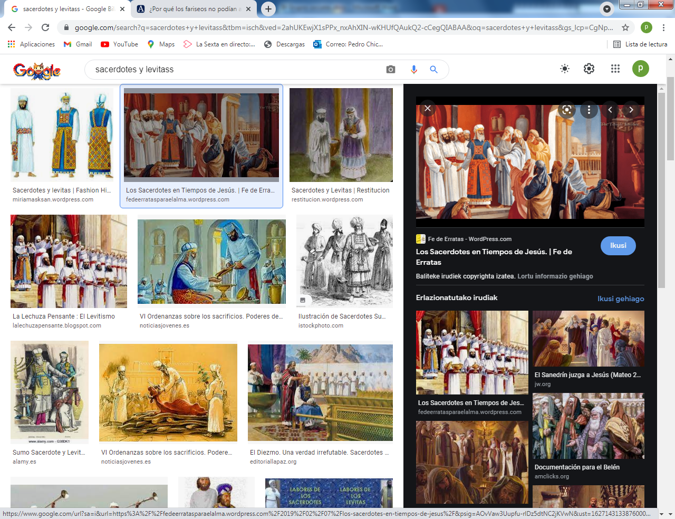

Cristina no sintió simpatía por los vestidos de los levitas y de los sacerdotes. Se dio cuenta que entre vestido y bondad para tratar con la gente, los sacerdotes cristianos deben preferir la bondad. Y aquellos sacerdotes del templo se quedaban con los vestidos y los tributos. Eso no podía gustar a Jesús.

5- - - - - - - - - - - - Herodianos o defensores de la familia de Herodes el Grande

Eran los judíos, galileos o samaritanos que eran defensores del Herodes el Grande al principio o de los hijos y descendientes de Herodes que gobernaron diversas regiones, después de que los romanos destituyeron a Arquelao y establecieron un gobernador o procurador en la region de Judea.
En Galilea gobernó muchos años el hijo de Herodes, llamado Herodes Antipas. Es el que despreció a Jesús y el mato a Juan el Bautista. Estos herodianos vivían de las concesiones y de los tributos que dependían del rey gobernante. Eran muy mal vistos por los judíos, pues les consideraban ajenos a las tradiciones judías.
El grupo de herodianos se cita varias veces en los Evangelios. Tenóan su centro de referencia en Jerusalén; pero desde la muerte del fundador de la dinastía y el reparto del reino entre tres de sus hijos: Arquelao (Judea), Herodes Antipas (Galilea-Perea) y Herodes Filipo (Iturea yTraconítide), el grupo de adictos se diversificó y se dispersó.

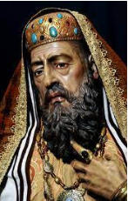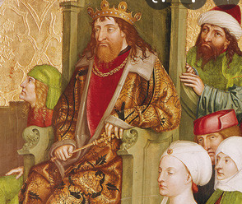

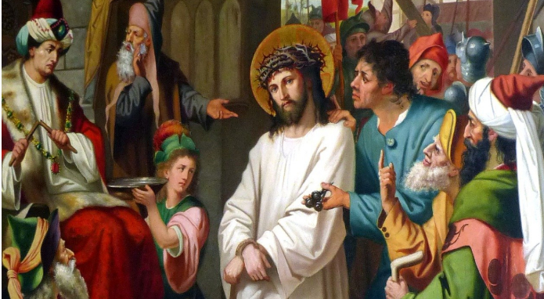

Cristina miro la figura de Herodes con cierto asco. Supo que Herodes Antipas es el que despreció a Jesús cuando Pilatos le mandó para librarse de condenarle él mismo . Y es el que mató a Juan el Bautista para contentar a la hija bailarina de su falsa esposa Herodías.

6- - - - - - - - - - - - - - - - - - - - - . Zelotes y sicarios

Eran grupos de celosos (zelotes) israelitas de distinta procedencia, que se organizaban en fuera protesta cono los extranjeros. Vinculaban los planteamientos religiosos a los sociales y actuaban con fanatismo en contra de los dominadores extranjeros y de cuantos los apoyaban. Herodes, con sus tropas propias, y los destacamentos romanos encargados del orden y de los tributos, les perseguían a muerte. Ellos respondían con la violencia guerrillera en la medida que les era posible.

El grupo más extremo de los zelotes, aunque minoritario, los sicarios, constituyó un peligro social en todos los ambientes. Realizaban crímenes anónimos por aquellos años, por medio de una pequeña daga escondida en sus vestidos. Aprovechaban las reuniones masivas, incluso en el Templo, para matar a personas colaboradoras con los extranjeros. La aglomeración del público permitía esconderse con facilidad y muchos de sus crímenes quedaban impunes.
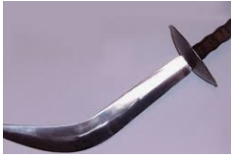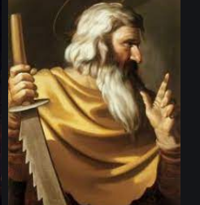

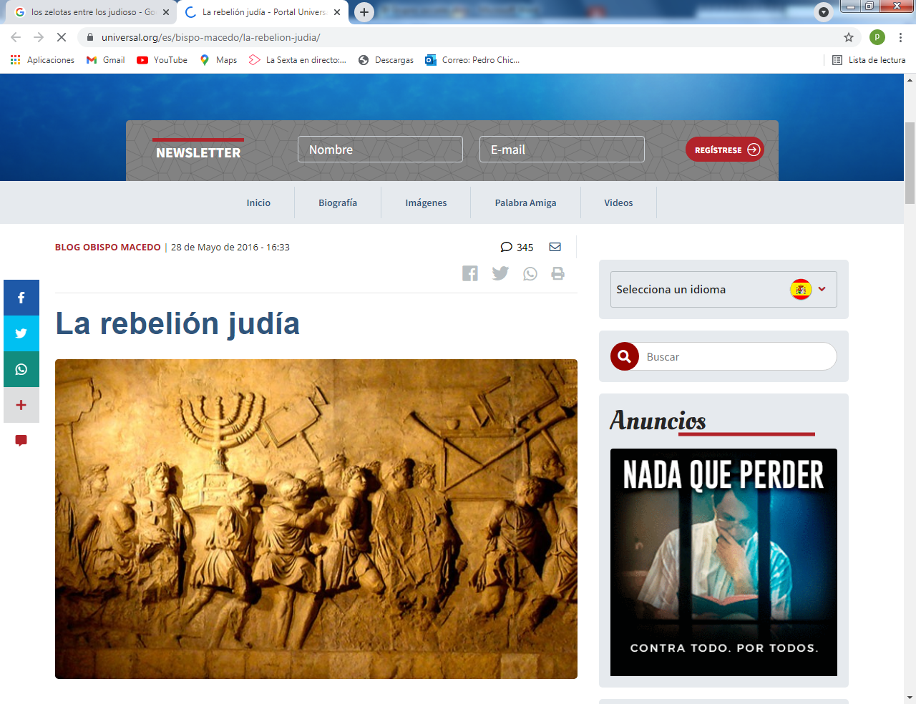

Son los que llevaron a la guerra al final el siglo, año 70, y los que Jesús anunció que serian causa de la destrucción el templo y del pueblo. Un millón de judíos murieron en Palestina y en Jerusalén entonces y el General Tito llevó muchos miles de jóvenes como esclavos para venderlos en los mercados de Roma, como recuerda una columna que se conserva en la gran ciudad romana.

Cristina se quedó impresionada de que hubiera tanta gente mala en esos tiempos de Jesús. Sobre todo cuando el profesor la explicó que a Barrabás, que era un sicario, le soltó Pilatos cundo les propuso a los judíos o salvar a ese individuo o a Jesús.

7 . - - - - - - - - - - - - - - - - - - - - - - - - - - - - - - - Esenios

Fueron miembros de diversas procedencias y grupos, sobre todo fariseos, que se refugiaron en los desiertos. En lugar de luchar contra las prevaricaciones de los saduceos y sacerdotes del Templo o contra los colaboracionistas con los romanos, prefirieron cultivar la esperanza en la salvación final cuando Dios hubiera decidido.
Vivían sin casarse unos y otros en grupos de matrimonios, esperando el cambio de situación. Al prolongarse la estancia desértica, se organizaron en hermandad religiosa estable y construyeron asentamientos en forma comunitaria exigente y con regulaciones inspiradas por una ascesis rigurosa. La comunidad llegó a tener unos 4.000 miembros, con grupos en Siria y en Palestina. Tal vez los primeros existieron desde el tiempo posterior a los Macabeos. En el siglo I los conflictos y atropellos incrementaron su existencia. Su principal asentamiento, al menos el mejor conocido hoy, se encontraba cerca del mar Muerto, en la zona de Qumram.
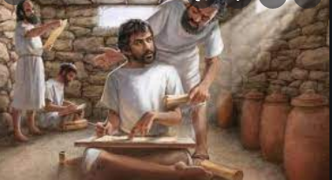

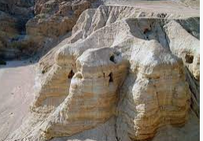

En esas cuevas cercanas a su poblado estuvieron dos mil años guardados los escritos que hoy se conocen de los esenios. Se duda si Juan el Bautista vivió de joven con ellos, ya que era gente piadosa y muy dada a la penitencia.

8 - - - - - - - - - - - - - - - - - - - - - - - -- Samaritanos

Grupo frecuentemente aludido en los textos evangélicos, los samaritanos eran los habitantes de la región de Samaria, obligados por los Macabeos a hacerse judíos. Eran sucesores de los que volvieron de la cautividad de la región de Nínive y de otros pueblos que trajeron los asirios. Por eso los judíos del tiempos de Jesús les miraban como impuros y ajenos a la raza pura de los israelitas.
Aunque Jesús pasó frecuentemente por su territorio, es poco probable que se extendieran fuera de sus ciudades y aldeas, dada su rivalidad con los judíos. Pero Jesús les miraba igual que a los judíos, pues él había venido para anunciar el Reino de Dios a todos los hombres, no solo a los judíos.
Cosa curiosa es que hoy, dos mil años después, todavía hay gentes en la región que se consideran descendientes de estos grupos y celebran sus fiestas en los entorno de la ciudad y del monte de Siquén, donde está hoy la ciudad de Nablus.

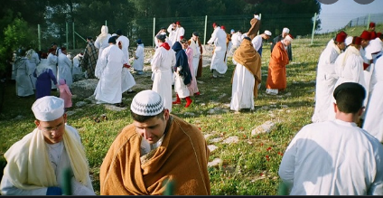

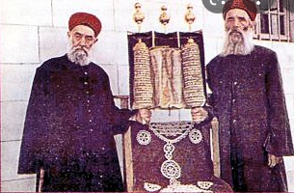

No le cayeron mal a Cristina los samaritanos. Su profesor la dijo que Jesús hablaba muy bien de ellos y en los Evangelios hay cosas que Jesús dijo de ellos que Cristina buscó y quedó encantada: el buen samaritano, la conversación con Samaritana, la oración en el templo del pecador que seguro era samaritano y otros hechos.

9 - - - - - - - - - - - - - - - - - - - - - Los gentiles

En tiempos de Jesús se denominaba gentiles a todos los que no eran de raza judía y no podía demostrar que era de una de las doce tribus descendiente de los doce hijos de Jacob. La gran cantidad de personas que no eran judías en el entorno de las tres zonas de Galilea Samaria y Judea era miradas por lo judíos como paganas. Si se adaptaban a las costumbres judías se les llamaba conversos.

Sin embargo, los apóstoles se dieron cuenta pronto que Jesús vino para salvar a todo el mundo y no solo a los de su raza. Por eso todos ellos salieron de Jerusalén, menos Santiago (el menor) que fue el obispo de Jerusalén y murió apedreado en fecha desconocida. Jesús se tuvo que relacionar con muchos hombres y en los cuatro evangelios queda constancia de sus viajes por Tiro y Sidón, por la Decápolis, por la Perea.

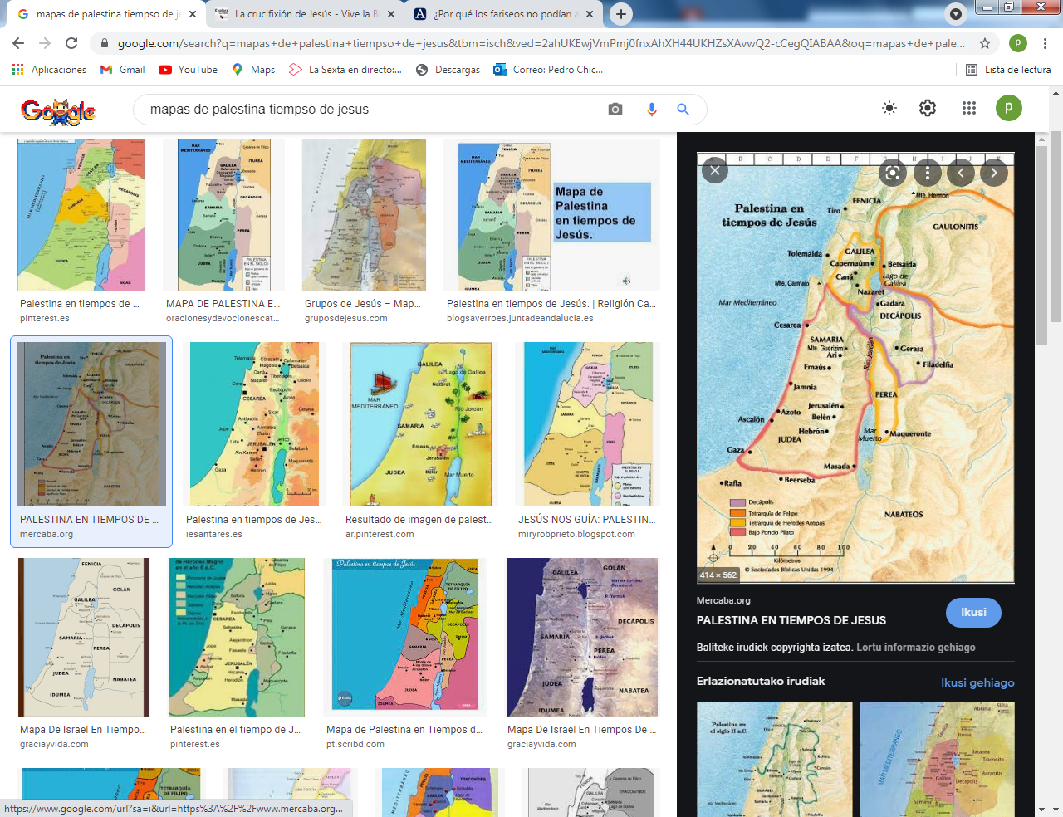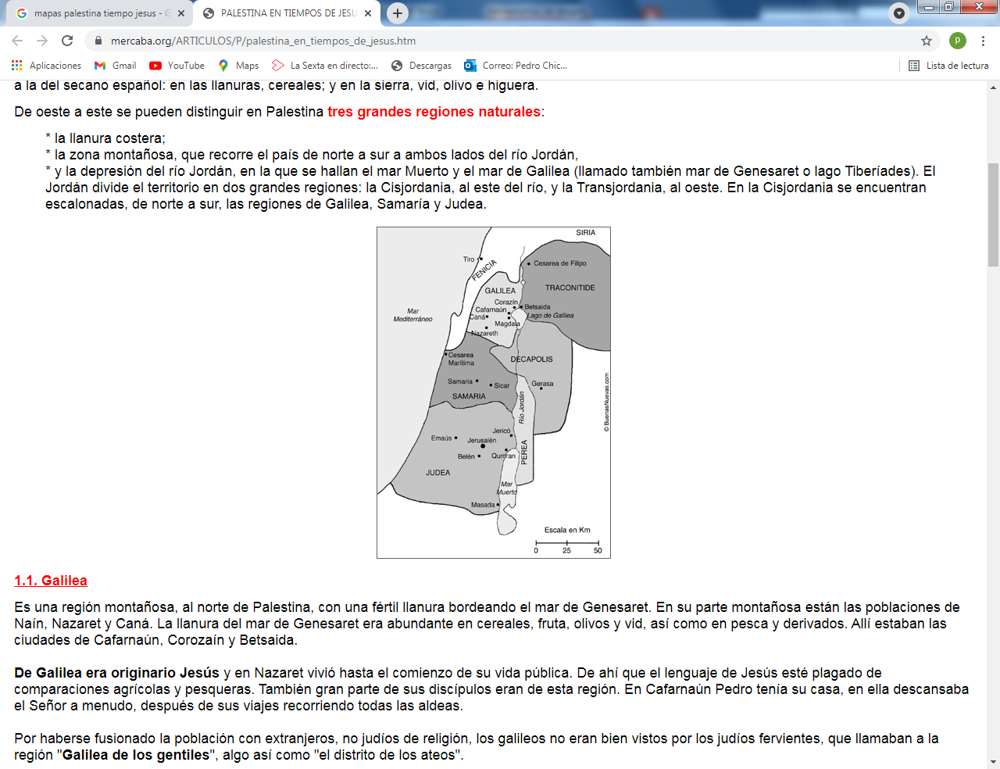

A Cristina la hubiera gustado viajar por Palestina, para entender mejor todos los sitios por los que había ido Jesús. Pero pensó que cuando fuera mayor, si tenía dinero iría a la tierra de Jesús. De verdad, cogió simpatía para con la Palestina. Y no se cansaba de mirar el mapa y de aprender dónde estaban los lugares que salen tantas veces en la lectura de los Evangelio.

10 - - - - - - - - - - - - - - - - - - - - - - - - Los peregrinos o visitantes

Continuamente estaban llegando a Jerusalén judíos piadosos de todo el mundo, que venían, al menos una vez en la vida, a ofrecer un sacrificio y a ofrecer una limosna al templo de Yaweh. Varias veces en los textos evangélicos se hablaba de ellos. Fue una costumbre explicable, pues en el mundo había muchos más judíos que en la tierra de Palestina. Era la diáspora o dispersión que se fue dando desde la Cautividad.
Fue un precedente de la costumbres islámica de visitar una vez en la vida la Kaaba en el santuario de la Meca

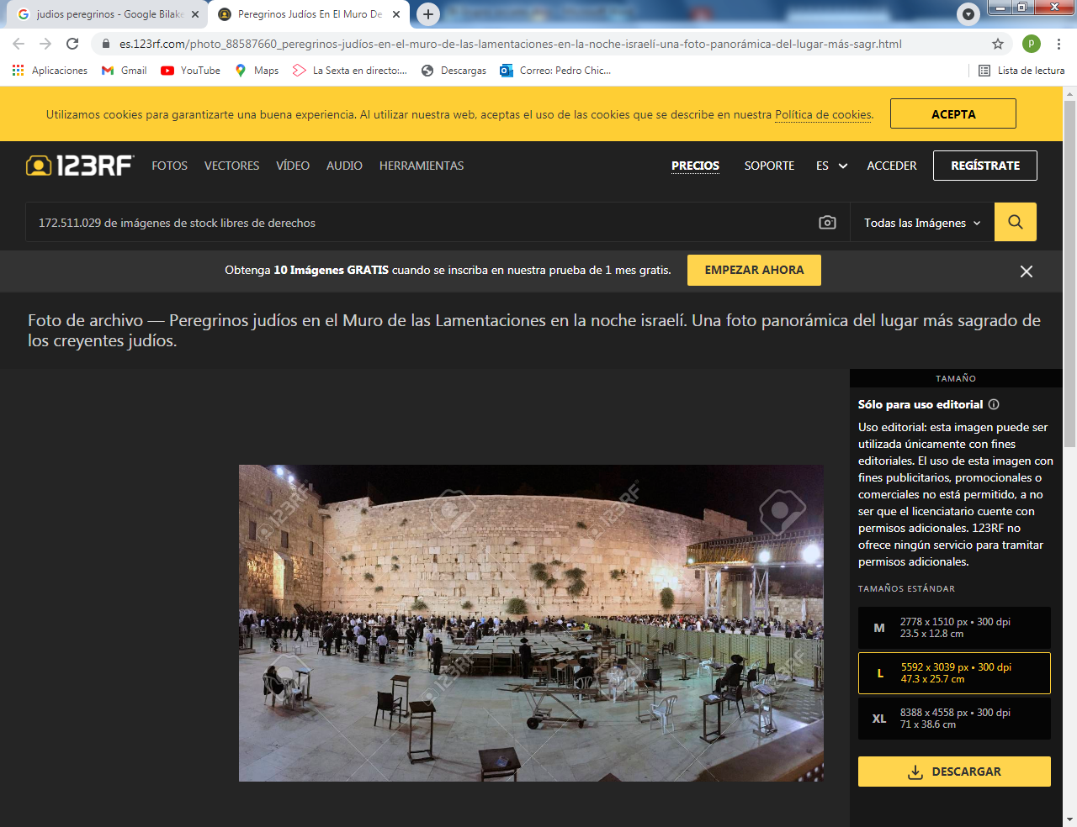
+ + + + + + + + + + + ++ + + + + + + + + + + + + + + + + + + + + + + + + + + + + + + + + + + + +

La página de Cristina

En la clase de Cristina les gustaba bastante el teatro. Hicieron una demostración interesante de los tipos o grupos del tiempo de Jesús. Cada uno de los chicos eligio un tipo y se adorno con algún tipo de vestido o de velo...
De algún tipo hubo dos para que todos los chicos actuaran como si fuera personajes del tiempos de Jesús: fariseos, saduceos, publicanos, gentiles, zelotes, herodianos, escribas, samaritanos, sacerdotes, esenios...

Las chicas se encargaron de valorar a cada chico que pronunció unas palabras diciendo quien era y su relación de acogida o de rechazo de Jesús y por qué. Y fueron poniéndoles por orden de importancia en el Evangelio.

Después se dividieron en dos grupos: los que eran amigos o defensores de Jesús y lo que era enemigos y contrarios a Jesús. Y se demostro con una frase del Evangelio la correspondiente afirmación

Cada grupo aclaró si estaba conforme o no lo estaba .Cada tipo de los presentados, que son diez, tuvo que buscar una o dos frases que dijeron o que se referían a ellos.

Todos, chicos y chicas, en su cuaderno tuvieron que apuntar los diez tipos y una de las frases de cada uno de ellos, de las que habían dicho lo que intervinieron.
Resultó un encentro interesante y bastante iluminador
- - - - - - - - - - - - - - - - - - - - - - - - - - - - - - - - - - - - - - - - - - - - - - - -
Mapa de los 40 figuras que constituyen el conjunto de Relato
Los relatos bíblicos para  niños y jóvenes que estamos  viendo y aprendiendo | Lo que debemos saber  y dice la Biblia  Es la Historia del mundo de Jesús
Tres datos .  Nombre biblico /Niño (m) o niña [con f ]  del cuento modelo) y valor o virtud  Antiguo Testamento  1 Adan y Eva Vidallari -f- (amanecer) Vivir.Paz  2 Noe Samin -f- (afortunado) Trabajo  3 Abraham Unay -m- (primero) Obediencia  4 Jacob Raquel -f- (elegida) Amistad  5. Moisés Wisa -m- (Profeta) Fidelidad  6 Samuel Wilka -m- (anunciar) Piedad  7 Sansón Mamani-m- (energia) Fortaleza  8. David (Sayri-m- (principe) Valentía  9 Salomón Ramon -m-(señorio) Sabiduría  10 Elías Elena -f- (griega) Oración  11 Eliseo Inti -m- (sol) Sinceridad  12 Isaías Rodrigo -m-(fuerte) Prudencia  13 JeremiasAlfo -f- ( blanco) Constancia  14 Daniel Yawri -m-(lanza) Inteligencia  15 Tobías Susana -f- ( blanca) Confianza  16 Esther Asiri -f- (sonriente) Limpieza  17 Judith Kuka -f- (energía coca) Decisión  18 Job Wayra-m- ( incansable) Paciencia  19 Jonás Takiri -m- (musico) Arrepentimiento  20 Esdrás, Inka -m- ( jefe)Trabajo  Nuevo Testamento  21 Marcos Alberto Ser discreto  22 María Beatriz f- (feliz)Abnegación  23 San José. Kusi -m- trabajador Sencillez,  24 Juan Bautista Florina -f- (flor) Responsable  25 Isabel Maimar -f- (estrella) Alegría  26 Pedro Rumi -m- (piedra) Espontaneidad  27 Juan Rubén-f- ( color) Confianza  28 Magdalena Teresa -f- (serena) Gratitud  29 Mateo Wari -m- (veloz) Desprendimiento  30 Pablo Saulo -m- ( viajero) Idealismo  31 Lucas Mariano Estudio  32 Bernabé Luis Rezar  33 Timoteo y Tito Roberto. Obediencia  34 Las mujeres Esther La verdad  35 Los ciegos Elena Cortesía  36 Los leprosos Fernando Reflexión  37 Los paralíticos Jorge Autodominio  38 Los posesos Lolita Fantasía  39 Grupos sociales Cristina. Apertura  40 Los resucitados Carlos Belleza | * * Relato 39 * *  Grupos sociales  Los que conocieron  a Jesús  no fueron solo  los galileos y los judíos  Fueron los pueblos  del entorno,  fenicios (cananeos)  gentiles, nabateos  y otros  La actividad predicadora  de Jesús  no diferenció  entres unos y otros  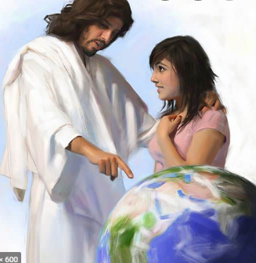  La niña Cristina  recuerda a las mujeres  que siguieron a Jesús:  es decir, a las primeras cristianas

